Titre
Table des matières
Titre 1 1
Titre 1.1 1

Titre 1

Titre 1.1
Bla bla bla
Bli bli bli
Lien caché

Paramétrage LO :
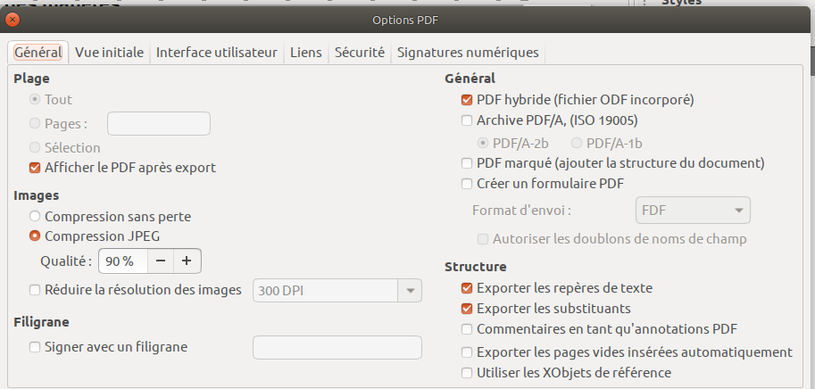
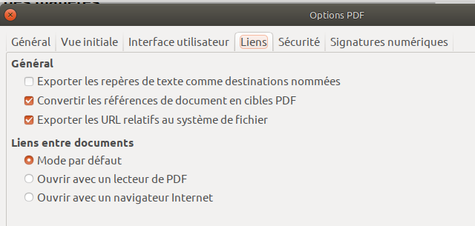

Blu blu blu

